Wie kom je tegen in de groep?
Handige weetjes over groep 8



Jacintha de Groot Inès van Til
Ma, di, do, vrij Woensdag

De start van de lesdag
De school is om 8.20 uur open en de les begint om 8.30 uur.

De eerste weken in de groep
De eerste weken worden de gouden weken genoemd. In deze weken besteden wij veel aandacht aan de kanjertraining. De focus ligt vooral op groepsvorming, regels, routines en werkhouding. Om tot goede leerprestaties te komen is het belangrijk dat uw kind zich veilig voelt in de groep.

Ziekte of afwezigheid
Bij ziekte of een afspraak kunt u uw kind afmelden in Kwieb. Probeer afspraken zoveel mogelijk buiten schooltijden te plannen.

Bewegen
Wij gymmen op:
Maandag van 8.30 – 9.30 uur Capel-Acker.
Vrijdag van 13.30 – 14.30 uur Vennewater.

Op maandag komen de kinderen zelfstandig op de fiets naar de gym. Op vrijdag fietsen zij zelfstandig vanaf de gymzaal naar huis.

Verjaardag
De jarigen mogen hun verjaardag alleen een vieren. Zo staat ieder kind nog een keer centraal op zijn of haar dag.

Zelfstandigheid/verantwoordelijkheden
In groep 8 werken we toe naar meer zelfstandigheid en eigen verantwoordelijkheid over het leerproces.
Dit stimuleren we door te werken met een weektaak; het zelfstandig bijhouden van de leerdoelen van rekenen en spelling; zelf het gemaakte werk nakijken en bij binnenkomst in de ochtenden direct starten met zelfstandig werken. De oefenstof wordt steekproefsgewijs door ons nagekeken, waardoor het voor kan komen dat u fouten kunt vinden in het maakwerk van uw zoon of dochter. Toetsen en meetmomenten worden wel door ons nagekeken.

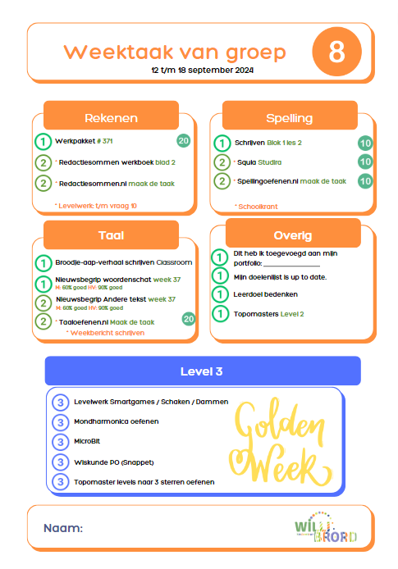

Huiswerk
In groep 8 oefenen we met leerwerk, zoals topo Wereld en Engels. We maken gebruik van digitale kaarten van Blink Topomasters en Engels. In principe krijgen zij hier op school genoeg tijd voor om samen te leren voor toetsen. In enkele gevallen wordt er afgesproken om thuis ook te oefenen.

Kamp
19,20 en 21 mei gaan we met elkaar op kamp. Twee nachten gekkigheid en leuke activiteiten zoals bonte avond, disco, spannende verhalen en eigen gemaakte broodje-aap-verhalen!
We leren elkaar op een andere manier kennen en maken veel plezier!

Ouder-/kindgesprekken
Bij aanvang van het jaar verwachten wij u en uw kind voor het startgesprek (begin september). Ook het vervolggesprek kind (midden november) is met uw kind. Tijdens dit gesprek bespreken we het voorlopige schooladvies voor het voortgezet onderwijs. Mocht u zorgen hebben of vragen; wees zo vrij om ons te benaderen (of via Kwieb) om een afspraak in te plannen. Wij zullen u ook extra benaderen als wij dit nodig achten.

Schooladvies
Het schooladvies wordt gegeven in november en wordt gebaseerd op de werkhouding, sociaal-emotionele ontwikkeling, gedrag, Cito’s, de NIO toets en de methode-gebonden toetsen. De doorstroomtoets ontbreekt hierin. Deze wordt daarna afgenomen.

Doorstroomtoets
De doorstroomtoets is een landelijk verplichte toets waarin de kennis die leerlingen hebben van taal en rekenen wordt gemeten. De doorstroomtoets is verdeeld over 2 dagdelen. Mocht het advies uit de doorstroom toets anders uitvallen dan het voorlopige advies, wordt het advies naar boven aangepast. Een advies kan niet worden aangepast naar een lager niveau. Het definitieve advies ontvangt u vlak voor de aanmeldweek.

NIO toets
De NIO-toets (Nederlandse Intelligentietest voor Onderwijsniveau) wordt dit jaar voor het eerst afgenomen, de toets helpt ons om een beeld te krijgen van de leer- en denkmogelijkheden van uw kind. De toets kijkt onder andere naar inzicht, redeneervermogen en vaardigheden op het gebied van taal en rekenen. De resultaten geven, samen met de ontwikkeling en resultaten van uw kind op school, extra informatie bij het bepalen van een passend schooladvies voor het voortgezet onderwijs.

Voortgezet Onderwijs (V.O.)
In groep 8 start de oriëntatie op het vinden van een middelbare school die goed bij het kind past. De eerste opendagen starten al in november. Wij gaan in het eerste half jaar een aantal middelbare scholen bezoeken met de klas. Zo kunnen de kinderen een gewone dag meemaken en ervaren. We gaan dan op de fiets, zodat ze ervaren hoe het is om langere afstanden te fietsen.

Seksuele voorlichting
In het voorjaar hebben we het IPC thema ‘seksuele voorlichting’. We maken van te voren duidelijke afspraken met elkaar over hoe we ons gedragen tijdens dit thema. Het is ieder jaar weer gebleken dat de kinderen dit heel goed kunnen.

Schoolvoetbal
Schoolvoetbal: In april doen we mee aan het schoolvoetbaltoernooi.
We vragen enthousiaste ouders om de team(s) te coachen. Omdat het een buitenschoolse activiteit is, ligt de verantwoordelijkheid tijdens het toernooi bij de ouders. Natuurlijk komen wij de kinderen wel aanmoedigen.

Musical
Aan het eind van het jaar bereiden we ons voor op een spetterende afsluiting. Dit kan een musical zijn, maar ook iets anders. De musical en het afscheidsfeest zijn op dinsdagavond in de laatste week van het schooljaar. De volgende dag zwaaien we de kinderen uit en nemen ze afscheid van Kindcentrum Willibrord. Dan mogen ze gaan genieten van een heerlijke zomervakantie!

Dinsdag 6 juli 19.00 uur voor ouders, broers, zussen.

Maandag 5 juli 13.00 uur voor opa’s, oma’s, familie, vrienden en oud-leerlingen.

In de agenda op Kwieb zullen alle activiteiten en verzoeken voor ouderhulp komen te staan. We gaan er weer een mooi schooljaar van maken.

